2024年度赤峰市松山区第十三幼儿园
公开报告

单位名称：赤峰市松山区第十三幼儿园
单位负责人：王静宇
财务负责人：陈强
编制人：吴丹
报送日期：2025 年 9 月
目 录

第一部分 部门（单位）概况
一、主要职能、职责
二、部门（单位）机构设置及决算单位构成情况
三、2024年度部门（单位）主要工作完成情况
第二部分 部门（单位）决算情况说明
一、收入支出决算总体情况说明
二、收入决算情况说明
三、支出决算情况说明
四、财政拨款收入支出决算总体情况说明
五、一般公共预算财政拨款支出决算情况说明
六、一般公共预算财政拨款基本支出决算情况说明
七、一般公共预算财政拨款项目支出决算情况说明
八、财政拨款“三公”经费支出决算情况说明
九、政府性基金预算财政拨款支出决算情况说明
十、国有资本经营预算财政拨款支出决算情况说明
十一、机关运行经费（公用经费）支出决算情况说明
十二、政府采购支出决算情况说明
十三、国有资产占用情况说明
十四、预算绩效情况说明
第三部分 名词解释
第四部分 决算公开联系方式及信息反馈渠道
第五部分 部门（单位）决算表
一、收入支出决算总表
二、收入决算表
三、支出决算表
四、财政拨款收入支出决算总表
五、一般公共预算财政拨款支出决算表
六、一般公共预算财政拨款基本支出决算明细表
七、一般公共预算财政拨款项目支出决算明细表
八、政府性基金预算财政拨款收入支出决算表
九、国有资本经营预算财政拨款收入支出决算表
十、财政拨款“三公”经费支出决算表
十一、机关运行经费支出、国有资产占用情况及政府采购支出信息表

第一部分 部门（单位）概况
一、主要职能、职责
（1）贯彻落实党和国家的教育方针，教育政策法规，紧紧围绕建设和谐幸福校 园、推进素质教育为中心，大力推进和谐课堂，办人民满意的教育。
（2）对学龄前幼儿实施保育和教育，促进幼儿德、智、体美和谐发展，促进教 育教学工作有序开展。
（3）开展多项活动，有计划、有组织地培养提高教师的业务水平和教学能力， 促进学前教育发展，完成上级主管部门交办的其它工作。
二、单位机构设置及决算单位构成情况
1. 松山区第十三幼儿园是经区编制委员会批准成立的，隶属于松山区教育局 的一所公办幼儿园。根据单位职责分工，本单位内设园长室、保教处、总务处、食堂管理处、医务室、图书室、美工室等处室，本单位无下属单位。
本单位本年度共设幼儿教学班 16 个。本单位共有在编人 员 22人，聘用保教教师、保健医及教辅人员31人，聘用保育教师 16人，聘用食堂人员 10 人。
- 从决算单位构成看，纳入本单位决算编制范围的预算单位共计1家，具体包括：赤峰市松山区第十三幼儿园单位本级。详细情况见表：
序号 | 单位名称 | 单位性质
1 | 赤峰市松山区第十三幼儿园 | 公益二类事业单位
三、2024年度单位主要工作完成情况
1．加强教研工作，不断提高教育教学质量。2024 年圆满的完成了为幼儿服务，并取得了一定的成果，本园牢固树立以质量求生存、以质量求发展的理念，不断加强教研教学工作，着力提升教学质量。教育教学质量进一步提高，办学水平和办学质量得到社会和教育主管部门的肯定。
2．做好服务工作，加强自身建设。按上级要求，本着“节约开支、收支平衡”的原则认真编制预算。公用经费的使用本着优先保证教育工作正常的开展，原始凭证合法，不弄虚作假。加强业务培训，规范财务工作。

第二部分 单位决算情况说明
一、收入支出决算总体情况说明
赤峰市松山区第十三幼儿园 2024年度收入、支出决算总计均为 481.01万元。与年初预算相比，收、支总计各减少85.60万元，下降15.11%，变动原因：主要原因为年初预算包含上年度的结余结转；与上年决算相比，收、支总计各减少69.59万元，下降12.64%。其中：
（一）收入决算总计481.01万元。包括：
1.本年收入决算合计 481.01万元。与上年决算相比，减少 69.59万元，下降 12.64%，变动原因：主要是 2023 年偿还了以前年度的维修费债务，2024 年维修费、 办公设备购置等部分经费结转至下一年度。
2.使用非财政拨款结余（含专用结余）0万元。与上年决算相比，增加 0万元，增长0%。
3.年初结转和结余 0万元。与上年决算相比，增加 0万元，增长 0%。
（二）支出决算总计 481.01万元。包括：
1.本年支出决算合计 481.01万元。与上年决算相比，减少69.59万元，下降12.64%，变动原因：主要是 2023 年偿还了以前年度的维修费债务，2024 年维修费、 办公设备购置等部分经费结转至下一年度。
2.结余分配 0万元。与上年决算相比，增加0万元，增长 0%。
3.年末结转和结余 0万元。与上年决算相比，增加 0万元，增长 0%，。
二、收入决算情况说明
赤峰市松山区第十三幼儿园 2024年度本年收入决算合计 481.01万元，其中：
本年一般公共预算财政拨款收入 481.01万元，占 100.00%；
本年政府性基金预算财政拨款收入 0万元，占 0%；
本年国有资本经营预算财政拨款收入 0万元，占 0%；
本年上级补助收入 0万元，占 0%；
本年事业收入 0万元，占 0%；
本年经营收入 0万元，占 0%；
本年附属单位上缴收入 0万元，占 0%；
本年其他收入 0万元，占 0%。

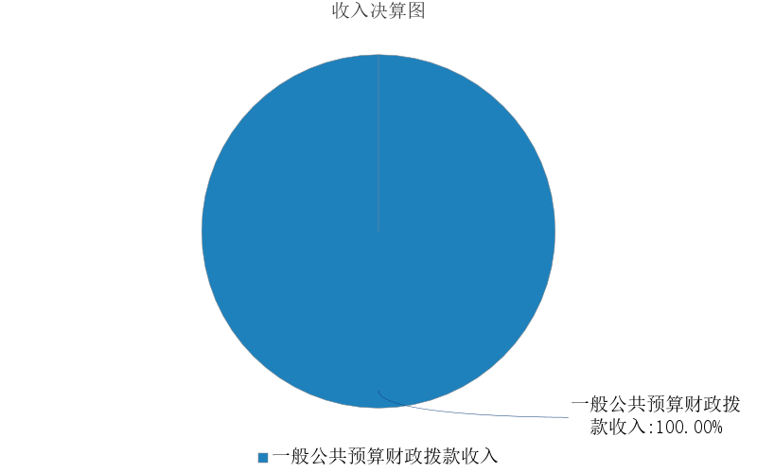
图1.收入决算图
三、支出决算情况说明
赤峰市松山区第十三幼儿园 2024年度本年支出决算合计 481.01万元，其中：
本年基本支出 481.01万元，占 100.00%；
本年项目支出 0万元，占 0%；
本年上缴上级支出 0万元，占 0%；
本年经营支出 0万元，占 0%；
本年对附属单位补助支出 0万元，占 0%。
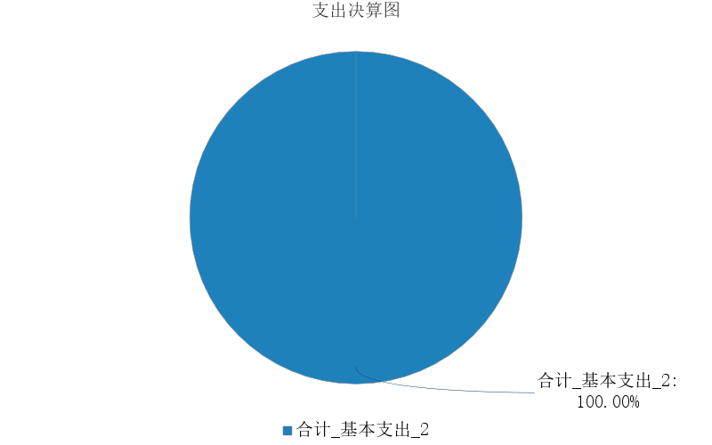
图2.支出决算图

四、财政拨款收入支出决算总体情况说明
赤峰市松山区第十三幼儿园 2024年度财政拨款收入、支出决算总计均为 481.01万元，与年初预算相比，收、支总计各减少85.60万元，下降15.11%，变动原因：主要原因为年初预算包含上年度的结余结转；与上年决算相比，收、支总计各减少69.59万元，下降12.64%，变动原因：主要是 2023 年偿还了以前年度 的维修费债务，2024 年维修费、办公设备购置等部分经费结转至下一年度。
五、一般公共预算财政拨款支出决算情况说明
赤峰市松山区第十三幼儿园 2024年度一般公共预算财政拨款支出决算 481.01万元。与年初预算 566.62万元相比，完成年初预算的 84.89%。其中：
（一）教育支出（类）
教育支出类决算数为481.01万元，与年初预算相比减少85.61万元。其中：
1．普通教育（款）学前教育（项）。年初预算 566.62 万元，支出决算481.01 万元，完成年初预算的84.89%。决算数与年初预算数的差异原因：主要原因为 2024 年年初预算包含了2023 年年末的结余结转。
（二）社会保障和就业支出（类）
社会保障和就业支出（类）决算数为25.91万元，与年初预算相比增加13.53万元。其中：
1.行政事业单位养老支出（款）机关事业单位基本养老保险缴费支出（项）。年初预算11.28万元，支出决算24.79万元，完成年初预算的219.94%。决算数与年初预算数的差异原因：人员变动和养老保险缴费基数调整导致事业单位基本养老保险缴费支出发生变动。
2.行政事业单位养老支出（款）其他社会保障和就业支出（项） 。年初预算0.37万元，支出决算1.12万元，完成年初预算的297.29%。决算数与年初预算数的差异原因：人员变动和工伤失业保险缴费基数调整导致其他社会保障和就业支出发生变动。
（三）卫生健康支出（类）
卫生健康支出（类）决算数为 12.37万元，与年初预算相比增加8.62万元。其中：
1．行政事业单位医疗（款）事业单位医疗（项）。年初预算3.75万元，支出决算12.37万元，完成年初预算的329.87%。决算数与年初预算数的差异原因：人员变动和医疗保险缴费基数调整导致事业单位医疗保险发生变动。
（四）住房保障支出（类）
住房保障支出（类）决算数为 19.14万元，与年初预算相比增加12.51万元。其中：
1．住房改革支出（款）住房公积金（项）。年初预算6.63万元，支出决算19.14万元，完成年初预算的288.69%。决算数与年初预算数的差异原因：人员变动和公积金缴费基数调整导致住房公积金支出发生变动。
六、一般公共预算财政拨款基本支出决算情况说明
（反映部门（单位）年度一般公共预算财政拨款基本支出决算情况）
赤峰市松山区第十三幼儿园 2024年度一般公共预算财政拨款基本支出决算 481.01万元，其中：
（一）人员经费 429.53万元。主要包括：基本工资71.44万、津贴补贴24.85万、奖金12.34万、绩效工资52.01、机关事业单位基本养老保险缴费24.79、职工基本医疗保险缴费12.37、其他社会保障 缴费 1.12万元住房公积金19.14、其他工资福利支出208.56万、其他对个人和家庭的补助支出2.9万等。
（二）公用经费 51.48万元。主要包括：办公费13.97万、水费6.16万、电费7.84万、物业管理费22.01万、其他商品和服务支出1.5万等。
七、一般公共预算财政拨款项目支出决算情况说明
赤峰市松山区第十三幼儿园 2024年度一般公共预算财政拨款项目支出决算 0万元，其中：
- 工资福利支出 0万元。
（二）商品和服务支出 0万元。
（三）资本性支出 0万元。
八、财政拨款“三公”经费支出决算情况说明
（一）财政拨款“三公”经费支出总体情况说明。
赤峰市松山区第十三幼儿园 2024年度财政拨款“三公”经费全年预算 0万元。其中：因公出国（境）费全年预算 0万元，支出决算 0万元，完成预算的 0%；公务用车购置及运行维护费全年预算 0万元，支出决算 0万元，完成预算的 0%；公务接待费全年预算 0万元，支出决算 0万元，完成预算的 0%。2024年度一般公共预算财政拨款“三公”经费全年预算 0万元，支出决算 0万元。
（二）财政拨款“三公”经费支出具体情况说明。
赤峰市松山区第十三幼儿园 2024年度财政拨款“三公”经费支出 0万元。因公出国（境）费支出 0万元，占 0%；公务用车购置及运行维护费支出 0万元，占 0%；公务接待费支出 0万元，占 0%。其中：
1.因公出国（境）费支出 0万元，全年出国（境）团组0 个，累计0 人次。与上年决算相比，增加（减少） 0万元，增长（下降） 0%，变动原因：本单位本 年度无因公出国（境）人员。
2.公务用车购置及运行维护费支出 0万元。其中：
（1）公务用车购置支出 0万元。本年度使用财政拨款购置公务用车0 辆。与上年决算相比，增加（减少） 0万元，增长（下降） 0%，变动原因：本单位本年度无公务用车。
（2）公务用车运行维护费支出 0万元。公务用车运行维护费主要用于按规定保留的公务用车的燃料费、维修费、过桥过路费、保险费、安全奖励费用等支出。截至2024年12月31日，使用财政拨款开支的公务用车保有量为0 辆。与上年决算相比，增加（减少） 0万元，增长（下降） 0%，变动原因：本单位本年度无公务用车。
3.公务接待费支出 0万元。其中：国内公务接待支出 0万元，接待0 批次，0 人次、；国（境）外公务接待支出 0万元，接待0 批次，0 人次。与上年决算相比，增加（减少） 0万元，增长（下降） 0%，变动原因：本单位本年度无公务接待费支出。
九、政府性基金预算财政拨款支出决算情况说明
赤峰市松山区第十三幼儿园 2024年度政府性基金预算财政拨款支出决算 0万元。与上年决算相比，减少14.81万元，下降100.00%，变动原因：本单位本年度 无政府性基金预算财政拨款支出。
十、国有资本经营预算财政拨款支出决算情况说明
赤峰市松山区第十三幼儿园 2024年度国有资本经营预算财政拨款支出决算 0万元。与上年决算相比，增加（减少） 0万元，增长（下降） 0%，变动原因：本单位本年度无国有 资本经营预算财政拨款支出。
十一、机关运行经费（公用经费）支出决算情况说明
赤峰市松山区第十三幼儿园 2024年度公用经费支出决算 51.48万元，与上年决算相比，减少84.51万元，下降62.14%，变动原因：主要是 2023 年度偿还了以 前年度 的维修费债务，2024 年维修费金额有所减少。其中，机关运行经费支出决算 0万元。比上年决算相比，增加（减少） 0万元，增长（下降） 0%，变动原因：我单位类型为公益二 类事业单位，无机关运行经费支出。
十二、政府采购支出决算情况说明
赤峰市松山区第十三幼儿园 2024年度政府采购支出总额0万元，其中：政府采购货物支出 0万元、政府采购工程支出 0万元、政府采购服务支出0万元。政府采购授予中小企业合同金0万元，占政府采购支出总额的0%，其中：授予小微企业合同金额0万元，占政府采购支出总额的0%；服务采购授予中小企业合同金额占服务支出金额的0%。
十三、国有资产占用情况说明
赤峰市松山区第十三幼儿园 截至2024年12月31日，本部门（单位）共有车辆 0辆，其中：副部（省）级及以上领导用车0 辆、主要负责人用车 0辆、机要通信用车 0辆、应急保障用车 0辆、执法执勤用车 0辆、特种专业技术用车 0辆、离退休干部服务用车 0辆，其他用车 0辆；单价100万元（含）以上的设备（不含车辆） 0台（套）。
十四、预算绩效情况说明
（一）预算绩效管理工作开展情况。
赤峰市松山区第十三幼儿园 根据预算绩效管理要求组织对2024 年一般公共预 算项目支出全面开展绩效自评，其中一级项目0 个，二级项目0 个，共涉及资金 0 万元， 占一般公共预算项目支出总额的 100%；政府性基金预算项目0 个，其中，一 级项目0 个，二级项目0 个，共涉及资金0 万元， 占应纳入绩效自评的政府性基金 预算项目支出总额的 100%。
（二）单位决算中项目绩效自评结果。
赤峰市松山区第十三幼儿园 2024 年度在决算中反映 0 个一般公共预算项目， 以及0 个政府性基金项目，共 0 个项目的绩效自评结果。
（三）单位项目绩效评价结果。
我单位2024 年决算支出均为基本支出，未安排项目支出，所以无重点项目 绩效评价。

第三部分 名词解释
一、财政拨款收入：从同级财政部门取得的各类财政拨款，包括一般公共预算财政拨款、政府性基金预算财政拨款、国有资本经营预算财政拨款。
二、上级补助收入：指事业单位从主管部门和上级单位取得的非财政补助收入。
三、财政专户管理教育收费：指缴入财政专户、实行专项管理的高中以上学费、住宿费、高校委托培养费、函大、电大、夜大及短训班培训费等教育收费。
四、事业收入：指事业单位开展专业业务活动及其辅助活动取得的收入。
五、经营收入：指事业单位在专业业务活动及其辅助活动之外开展非独立核算经营活动取得的收入。
六、附属单位上缴收入：指事业单位取得附属独立核算单位按照有关规定上缴的收入。
七、其他收入：取得的除上述财政拨款收入、上级补助收入、事业收入、经营收入、附属单位上缴收入等以外的各项收入。
八、使用非财政拨款结余（含专用结余）：指事业单位按照预算管理要求使用非财政拨款结余弥补收支差额的金额，以及使用专用结余安排支出的金额。
九、年初结转和结余：指单位上年结转本年使用的基本支出结转、项目支出结转和结余、经营结余。
十、结余分配：指单位按规定缴纳企业所得税以及从非财政拨款结余或经营结余中提取各类结余的情况。
十一、年末结转和结余资金：指单位结转下年的基本支出结转、项目支出结转和结余、经营结余。
十二、基本支出：指为保障机构正常运转、完成日常工作任务所发生的支出，包括人员经费和公用经费。
十三、项目支出：指在为完成特定的行政工作任务或事业发展目标所发生的支出。
十四、上缴上级支出：指事业单位按照财政部门和主管部门的规定上缴上级单位的支出。
十五、经营支出：指事业单位在专业业务活动及其辅助活动之外开展非独立核算经营活动发生的支出。
十六、对附属单位补助支出：指事业单位用财政拨款收入之外的收入对附属单位补助发生的支出。
十七、“三公”经费：指部门（单位）用财政拨款安排的因公出国（境）费、公务用车购置及运行维护费和公务接待费。其中，因公出国（境）费反映部门（单位）)公务出国（境）的国际旅费、国外城市间交通费、住宿费、伙食费、培训费、公杂费等支出；公务用车购置及运行维护费反映部门（单位）公务用车购置支出（含车辆购置税、牌照费）以及按规定保留的公务用车燃料费、维修费、过路过桥费、保险费、安全奖励费用等支出；公务接待费反映部门（单位）按规定开支的各类公务接待（含外宾接待）费用。
十八、机关运行经费：指行政单位和参照公务员法管理的事业单位财政拨款基本支出中的公用经费支出，包括办公及印刷费、邮电费、差旅费、会议费、福利费、日常维修费、专用材料及一般设备购置费、办公用房水电费、办公用房取暖费、办公用房物业管理费、公务用车运行维护费及其他费用等。
（各部门（单位）应根据公开决算表中对应的经费情况进行名词解释，对未涉及的名词可以删除）

第四部分 决算公开联系方式及信息反馈渠道

本部门（单位）决算公开信息反馈和联系方式：
联系人：吴丹 联系电话：0476-5871980

第五部分 部门（单位）决算表

见附件。

